Саратовский государственный университет   
им. Н. Г. Чернышевского

Факультет компьютерных наук и информационных технологий

**«Мой образ жизни»**

выполнил студент 151 группы  
Савельев Даниил Витальевич

проверил(-а):  
\_\_\_\_\_\_\_\_\_\_\_\_\_\_\_\_\_\_\_\_\_\_\_\_\_\_\_

Саратов – 2022

# СОДЕРЖАНИЕ

[ВВЕДЕНИЕ](#_bookmark0) 3

1. [Пять компонентов ЗОЖ](#_bookmark1) 4
   1. Рациональный режим труда и отдыха 4
   2. **Рациональное питание** 4
   3. **Двигательная активность** 5
   4. **Закаливание** 5
   5. **Личная гигиена** ......... 5
2. [Мой ТОП ЗОЖ](#_bookmark7) 7
   1. **Отказ от вредных привычек**  7
   2. **Профилактика стресса, положительный эмоциональный настрой** 7
   3. **Рациональное питание** 7
   4. Физические нагрузки 8
   5. Личная гигиена 9

[ЗАКЛЮЧЕНИЕ](#_bookmark14) 10

Дневник самоконтроля………………………………………………………..11

[СПИСОК ИСПОЛЬЗОВАННЫХ ИСТОЧНИКОВ](#_bookmark15) 13

**Введение**

Здоровый образ жизни (ЗОЖ)– образ жизни человека, направленный на профилактику болезней и укрепление здоровья. Какой бы совершенной не была медицина, она не может избавить каждого от всех болезней. Человек – сам творец своего здоровья, за которое надо бороться.

По определению Всемирной организации здравоохранения (ВОЗ) «здоровье – это состояние физического, духовного и социального благополучия, а не только отсутствие болезней и физических дефектов». Известно, что наше здоровье на 10% определяют наши гены, на 20% окружающая среда, в которой мы живём, ещё 10% уровень медицинского обслуживания, а остальные 60% — здоровый образ жизни (1).

Здоровый образ жизни (ЗОЖ) – один из ключевых факторов, обеспечивающих здоровье человека. ЗОЖ приобретает актуальность особенно в последнее время, поскольку в период прогресса и развития всевозможных технологий на человеческий организм действуют разного рода нагрузки, связанные с усложнением структуры общества, повышением техногенных, экологических, психологических, политических и военных воздействий, которые провоцируют неблагоприятные сдвиги в здоровье людей.

Ведение ЗОЖ помогает каждому заботиться о своем организме. Он способствует его укреплению, устойчивости и силе. Существуют несколько базовых составляющих здорового образа жизни, которые являются физиологическими механизмами адаптации организма человека к воздействиям окружающей среды и изменению его душевного состояния (2).

ЗОЖ включает в себя следующие основные элементы: рациональный режим труда и отдыха, рациональное питание, оптимальный двигательный режим, закаливание, личная гигиена.

**Компоненты ЗОЖ**

**Р****ациональный режим труда и отдыха**

Это необходимый элемент здорового образа жизни. Режим дня надо строить с учётом возраста, характера трудовой деятельности и состояния здоровья. Рациональное чередование физического труда и умственной работы – залог хорошего самочувствия, высокой работоспособности. Также важно чередование трудовой активности и отдыха. Существенным компонентом отдыха в течение суток является сон. Очень важным для здоровья и работоспособности является выработка правильного ритма сна. Полноценно отдохнуть во сне надо тоже уметь. Сон взрослого человека должен длиться не менее 7-8 часов. Что может обеспечить полноценный сон?

1. Перед сном хорошенько взбивайте подушки. Лучше всего пользоваться небольшой прямоугольной подушкой или валиком под шею.
2. Уберите из комнаты все цветы и источники сильных запахов.
3. Не ешьте на ночь и воздержитесь от распития спиртных напитков перед сном.
4. Чтобы выспаться, нужно обязательно ложиться спать до полуночи (недосыпание ведёт к переутомлению нервной системы, истощению её и ослаблению организма).
5. Ваша постель должна иметь твёрдую и ровную поверхность.
6. Не рекомендуется спать перед телевизором или в комнате с работающим компьютером.
7. Лучше спать, переворачиваясь с одного бока на другой, чтобы отдыхали внутренние органы правой и левой стороны.
8. Воздух в комнате должен быть чистым, для этого хорошо привыкнуть спать с открытой форточкой или окном(при температуре 17-180С) (1).

****Рациональное питание****

Питание чрезвычайно важно для здоровья. Питание должно быть полноценным, т.е. содержать достаточное количество углеводов (50-75%) за счёт каш, овощей, макаронных изделий; достаточное количество белка (10-15%) как растительного, так и животного происхождения; жиров (15-30%) так же растительного и животного происхождения. Питание должно быть энергетически сбалансировано, т.е. поступать в организм должно столько же питательных веществ и энергии, сколько было потрачено. Питание должно быть регулярным, не менее 4-5 раз в сутки. Завтрак обязателен! Перерыв между ужином и завтраком не должен превышать 10 часов. Правильное питание – это залог Вашего здоровья и активного долголетия.

****Двигательная активность****

Важнейшее условие здорового образа жизни и поддержания нормального веса человека. В современном мире люди склонны мало двигаться. Лица с достаточным уровнем физической подготовки реже страдают хроническими заболеваниями. Наоборот, лица, которые ведут сидячий образ жизни, склонны к ожирению и приобретению многих хронических заболеваний. Полезно ходить по лестнице, не пользуясь лифтом. По утверждению врачей каждая ступенька дарит человеку 4 секунды жизни, 70 ступенек сжигают 28 калорий.

****Закаливание****

Является составляющей здорового образа жизни. Закаливание – это повышение устойчивости организма к неблагоприятным факторам внешней среды. Закаливание должно быть постоянным и последовательным, им следует заниматься ежедневно.

Из всех видов закаливания самым простым является закаливание воздушными ваннами. Принимают воздушные ванны обнажёнными до пояса, сочетая их с занятиями гимнастикой, бегом или другими физическим упражнениями.

Наиболее сильный закаливающий эффект оказывают водные процедуры – обтирание, обливания, душ, ванны, растирание снегом и моржевание. Закаливание водой начинают с обтирания и обмывания части или всего тела, затем переходят к обливанию сначала тёплой водой (32-340С), затем водой комнатной температуры, постепенно снижая её до 15-100С. Продолжительность процедуры составляет 2 минуты.

К методам закаливания относят также ходьбу босиком, сначала в квартире по полу, затем в мае-сентябре по земле, сочетая её с холодными ножными ваннами (температура воды 18-100С) (1).

****Личная гигиена****

Это гигиена режима личной жизни и быта, труда и отдыха человека, элемент здорового образа жизни. Он включает в себя рациональный суточный режим, уход за телом, гигиену одежды и обуви. Соблюдение правил личной гигиены способствует сохранению здоровья и трудоспособности, а следовательно, и активной долголетней жизни (1).

**Мой ТОП-5 компонентов ЗОЖ**

В своем тексте я перечислил и прокомментировал 5 важных компонентов здорового образа жизни. Их ценность в человеческой жизни бесконечно велика. Теперь я хочу рассказать о пяти наиболее любимых для меня частей ЗОЖ.

****Отказ от вредных привычек**** (курение, алкоголь, наркотики)

При курении простуда и кашель чаще приводят к осложнениям. Курильщик вдыхает не все вредные вещества, находящиеся в табачном дыме, — около половины достаётся тем, кто находится рядом с ним. В семьях курильщиков дети болеют респираторными заболеваниями гораздо чаще, чем в семьях, где никто не курит. Постоянное и длительное курение приводит к преждевременному старению.

Ограничьте употребление алкоголя. Алкоголизм действует разрушающе на все системы и органы человека. Изменение психики, возникающее при эпизодическом приёме алкоголя (возбуждённость, подавленность и т.д.) обуславливает частоту самоубийств, совершаемых в состоянии опьянения (1).

Из-за колоссального вреда здоровью этот пункт является для меня главным.

****Профилактика стресса, положительный эмоциональный настрой****

Научитесь расслабляться, представляя себе какой-нибудь приятный пейзаж. 30 минут в день достаточно для повышения сопротивляемости организма к различным инфекциям. Если Вы научитесь расслабляться, то сможете активизировать иммунную систему (1).

****Рациональное питание****

**Рациональное питание** является одним из самых важных критериев ЗОЖ. Питание играет одну из главных ролей в жизнедеятельности человека. Если начать питаться нерационально, то это приведёт к развитию патологических процессов в человеческом организме. Пищевой рацион должен быть сбалансированных по количеству белков, жиров и углеводов, а, следовательно, продукты, употребляемые в пищу, должны быть разнообразными: в рацион должны входить продукты животного и растительного происхождения.

Однако, при организации и рационального питания, следует учесть, что в каждой группе продуктов имеются такие, которые лучше ограничить или вообще исключить из рациона.

К примеру, в копчёной пище содержатся нитриты, которые обладают канцерогенным действием; животные жиры в большом количестве опасны для организма тем, что могут привести к значительной прибавке массы тела и к отложению их на стенках сосуда в виде холестериновых бляшек, вызывая атеросклероз сосудов и посредством этого, заболевания сердечно-сосудистой системы, головного мозга, почек; пересоленная пища также опасна для организма тем, что соль задерживает в организме жидкость, что особенно вредно для лиц с заболеваниями сердца и сосудов; хлебобулочные изделия и сахар в больших количествах приводят к прибавке массы тела, поскольку содержат легкоусвояемые углеводы, которые в избытке легко трансформируются в жиры и откладываются в подкожной клетчатке. И также следует помнить о типе приготовления тех или иных продуктов.

Кроме того, следует помнить о способе приготовления пищи. Для здорового образа жизни рекомендуется употреблять меньше жареной и пассированной пищи, так как при этих манипуляциях все полезные вещества разрушаются. Приветствуется приготовление продуктов на пару.

Также следует учитывать калорийность пищевых продуктов и формировать свой рацион так, чтобы количество калорий соответствовало энергетическим затратам организма.

Не следует есть огромными порциями. Нужно есть немного и желательно 5-6 раз в день. Такой тип питания оптимально поддерживает хорошее самочувствие в течение дня и держит массу тела в норме.

**Физические нагрузки**

**Что касается физических нагрузок**, то не нужно понимать этот аспект как стремление к изнуряющим тренировкам. Иногда достаточно делать зарядку по утрам в течение 15 минут, и можно уже получить заряд бодрости на весь день. Для особо активных людей рекомендуются так называемые аэробные нагрузки – тренировки на определённой достаточно высокой частоте пульса. К ним относятся: бег, спортивная ходьба, плавание, танцы. Достаточно заниматься такими упражнениями 3 раза в неделю, чтобы держать своё тело в тонусе и тренировать сердечно-сосудистую систему. И о лишнем весе можно не вспоминать (2).

**Личная гигиена**

**Личная гигиена**, прежде всего, состоит в поддержании чистоты кожи. Ведь если этого не делать, то вследствие регулярного выделения железами кожи пота и жира в совокупности с внешними загрязнениями создаётся благоприятная среда для размножения болезнетворных микроорганизмов и развития заболеваний (2).

**Заключение**

В заключении можно отметить, что здоровый образ жизни – это особый план мероприятий, подобранный индивидуально для каждого человека, включающий в себя описанные выше критерии и учитывающий физиологию и психологию определённого человека, желающего повысить уровень своего здоровья. Принципы ЗОЖ может выполнять каждый человек, для этого не требуется иметь специальную подготовку, а поддержания отличного уровня здоровья и всей жизни в целом доступно всем. Стоит соблюдать элементарные рекомендации, превращая их в привычки. Это поможет поддерживать себя в отличном физическом и психическом состоянии до старости.

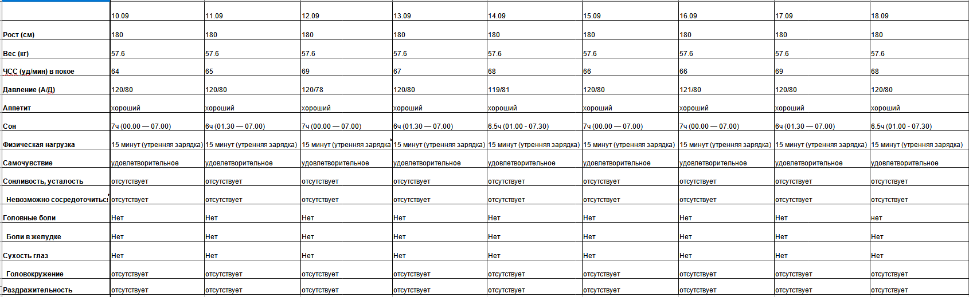

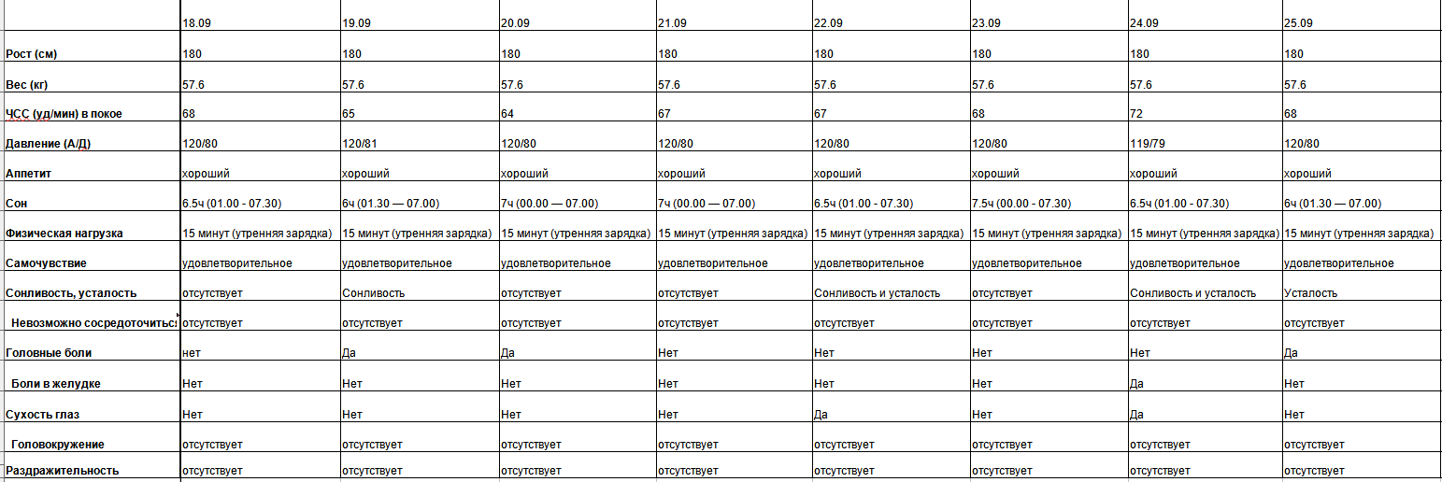

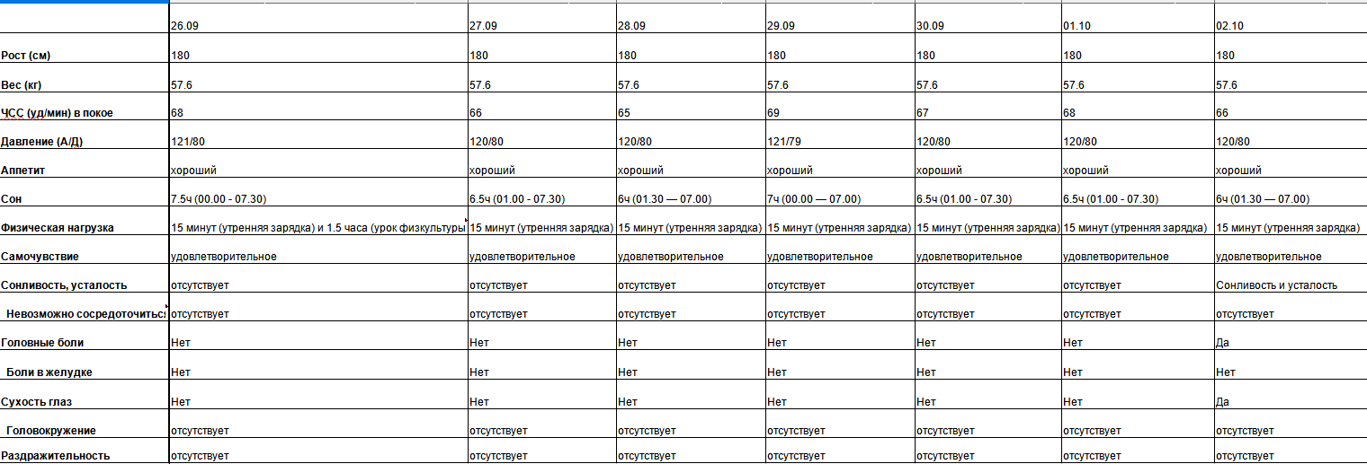

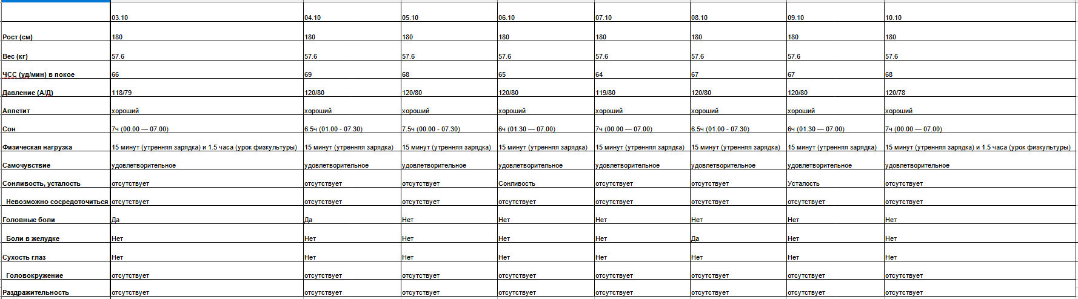

**Программное обеспечение и Интернет-ресурс**

1. [З](http://www.edu.ru/modules.php?op=modload&name=Web_Links&file=index&l_op=visit&lid=729" \l "_blank)доровый образ жизни — образ жизни человека. Режим доступа: [Здоровый образ жизни — образ жизни человека — Детская городская поликлиника №1 (kirova47.ru)](http://kirova47.ru/zzdorovyj-obraz-zhizni-obraz-zhizni-cheloveka-zdorovyj-obraz-zhizni-zozh-obraz-zhizni-cheloveka-napravlennyj-na-profilaktiku-boleznej-i-ukreplenie-zdorovya-kakoj-by-sovershennoj-ne-b/)

2. 5 компонентов здорового образа жизни Режим доступа: [5 компонентов здорового образа жизни - Администрация Первомайского района г. Минска (pervadmin.gov.by)](https://pervadmin.gov.by/actual/2019/04/11/5889)